ООО «КВАНТ»
г. Санкт-Петербург, ул. Химиков д.28
т./ф.: 527-60-80 973-81-80

Типовые двери и дверные блоки
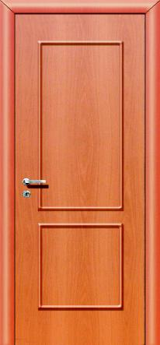 | Дверные блоки ламинированные  коробка 74мм с петлями,  дверное полотно 40мм  Дверь глухая ДГ- 1300 руб. за м²  Дверь остекленная ДО- 1400 руб. за м²  Наличник ламинированный 54мм 35 руб. п/м  белый, бук, дуб, вишня, груша, красное дерево, орех
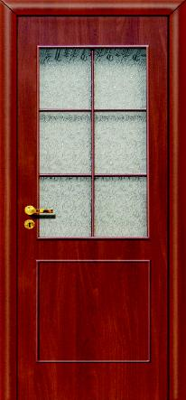 | Дверные блоки массив  сосна, филенчатые  коробка 74мм с петлями  дверное полотно 40мм  Дверь глухая ДГ- 2900 руб. за м² без покраски.  Дверь глухая ДГ- 4600 руб. за м² окрашенные.  Дверь остекленная ДО- 3100 руб. за м² без покраски.  Дверь остекленная ДО- 4800 руб. за м² окрашенные
Если полотно толщиной 55-60мм., цена увеличивается на 30%.
Если двери тонировать и покрывать лаком, цена увеличивается 20%.

